PRODUCT REQUIREMENTS DOCUMENT

OMS订单履约时效管理
覆盖普通客户与系统客户的六节点计时和履约预警
文档版本：v1.0
文档状态：评审稿
所属系统：OMS订单系统 / 订单履约管理
关联平台：标准库、旺店通、ERP、WMS及物流服务
需求负责人：待指定
编制日期：2026-09-10
原型文件：发货时效预警策略.html等四个页面

核心产品定义
系统按财务审核、工厂接单、发货、揽收、签收、回执上传六个节点管理订单时效。财务与接单并行计时；普通客户使用商品与节点规则，系统客户按每笔订单的客户要求到货时间倒排。管理人员先看履约总览，再点击指标或节点查看下方订单明细；三类时效配置分别独立成页。

1. 需求背景
订单履约涉及财务审核、工厂接单以及旺店通、ERP、WMS之间的同步和仓库出库。各环节使用不同的完成事件，若只根据原订单状态或物流扫描判断进度，容易把“已经发货”“仓库已经出库”和“客户已经收到货”混为一谈。
目前需要统一履约时效口径，让业务人员知道每张订单卡在哪个节点、还剩多久、是否已经超时。老板需要先看到整体情况，再在同一页面查看对应订单资料，而不是反复进入详情查找异常。
客户分为系统客户和非系统客户。系统客户主要是大型连锁商超，下单时会提出要求到货时间，不能直接套用普通订单的固定时效。商品基础时效已在标准库维护，本功能只展示商品有货、无货发货时效，并为特殊商品提供自定义方案。
本期不重建财务审核、工厂接单或仓储执行系统，主要建设配置、计时、预警及展示能力。接口事件、规则生效和特殊履约场景需在联调前确认，见第9章。

2. 业务目标
- 口径统一：明确六个节点各自从何时开始、到何时完成，不以物流查询成功代替业务完成。
- 并行计时：财务审核与工厂接单同时开始，各自完成、各自停止，接单不等待财务审核。
- 分层配置：普通客户保留商品及节点时效，系统客户按客户要求到货时间安排各节点截止。
- 异常可查：通过总览指标、节点卡片与下方订单明细联动，直接定位超时及即将超时订单。
- 配置简单：商品基础值只读，特殊商品建方案；系统客户先设默认规则，仅特殊客户单独配置。
- 记录可追溯：保留订单适用规则、交期变更原因和原始事件，避免配置变更无声改写历史。
成功判定
同一订单的总数不重复，财务与接单待办可分别统计；WMS出库准确结束揽收并启动签收；系统客户的截止时间能追溯到客户要求到货时间及适用规则；点击总览或节点后，下方展示的订单与统计口径一致。

3. 用户痛点
用户角色 | 当前痛点 | 期望改善
老板或管理人员 | 订单资料分散，难以快速判断哪些环节积压、哪些客户交期有风险。 | 先看总览，点击指标或节点即可查看完整订单明细。
业务及客服人员 | 系统客户交期与普通时效混用，跟进顺序不明确。 | 直接看到客户交期、本节点截止、剩余或超时时长。
财务及工厂人员 | 财务审核与工厂接单容易被当作先后流程。 | 独立显示各自待办和耗时，不互相重置计时。
仓库及物流人员 | 发货、出库和物流扫描口径不同，容易产生错误预警。 | 发货以ERP同步WMS并生成单号为准，揽收以WMS出库为准。
配置管理员 | 全局配置、商品方案和客户配置混在一起，不易理解。 | 商品、节点、客户分别配置，清楚展示来源和继承关系。

4. 功能范围

4.1 功能模块
模块 | 功能范围 | 页面定位
订单列表 | 查询订单资料；从“经销/KA下单”进入新增抽屉；展示客户要求到货时间及是否回执。 | 订单管理 / 订单列表
履约总览 | 全部订单、系统客户视图切换；总览指标、六节点卡片和下方订单明细联动。 | 订单管理 / 履约总览
商品时效配置 | 展示每个商品的有货、无货发货时效；支持筛选及特殊商品自定义方案。 | 时效设置 / 商品时效配置
履约节点配置 | 配置六节点完成时限、提前提醒及超时处理方式，固定展示起止事件。 | 时效设置 / 履约节点配置
客户到货配置 | 配置系统客户默认倒排规则、客户专属规则及试算；维护客户类型。 | 时效设置 / 客户到货配置
计时与预警 | 接收履约事件、计算截止和状态、保留规则快照，按配置触发提醒。 | 后台服务与订单展示

4.2 适用场景
场景 | 规则来源 | 用户操作 | 结果
普通客户常规商品 | 标准库商品时效及普通节点规则 | 查看商品时效、按节点跟进 | 按有效普通规则计算
普通客户特殊商品 | 已启用的商品自定义方案 | 选择商品并配置有货、无货时效 | 该商品优先使用方案值
系统客户常规交期 | 系统客户默认规则 | 下单填写要求到货时间 | 倒排各节点最晚完成时间
系统客户特殊约定 | 客户专属规则 | 为该客户单独设置提前量 | 专属规则覆盖客户默认规则
财务与接单同时待办 | 同一订单的两项任务 | 从任一节点查看订单 | 总订单计1，各节点分别计1
签收后待回执 | 实际签收时间及回执时长 | 上传回执单 | 上传成功后结束适用回执计时

5. 原型或流程图

5.1 总体业务流程
订单提交后财务与接单并行。同步旺店通后的发货、WMS收单到出库的揽收、出库到实际收货的签收，以及签收后的回执上传，分别按各自事件计时。
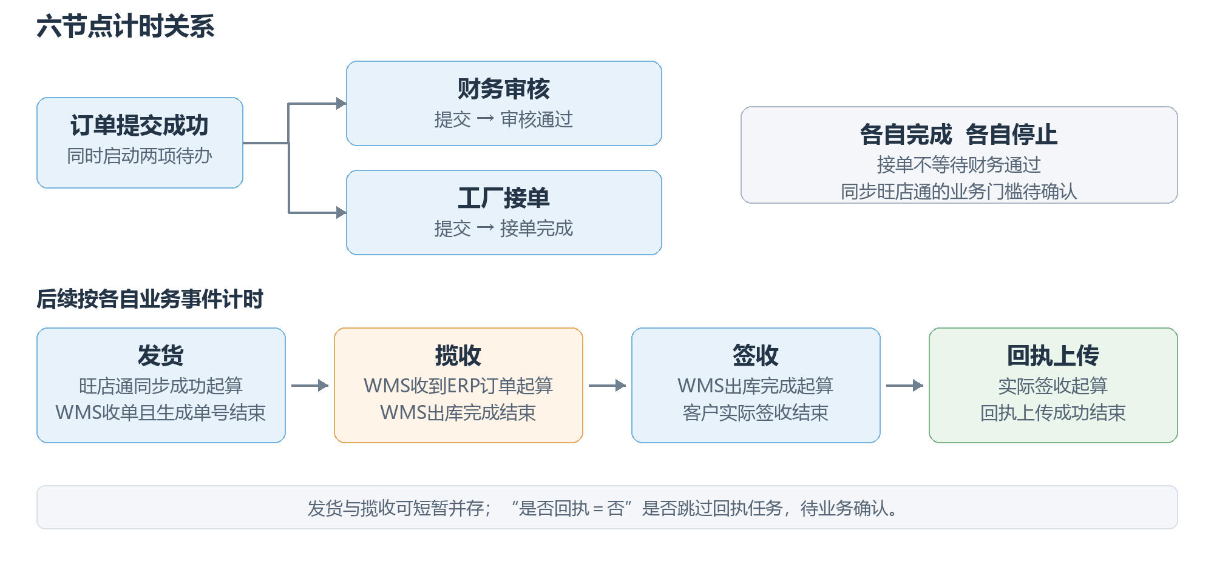
图1 六节点计时与并行审核关系
财务和接单是否必须均完成后才能同步旺店通，仍需确认。若快递单号晚于WMS收单生成，发货与揽收也可能短暂并存，不应强制使用唯一串行状态。

5.2 两类客户的时效选择
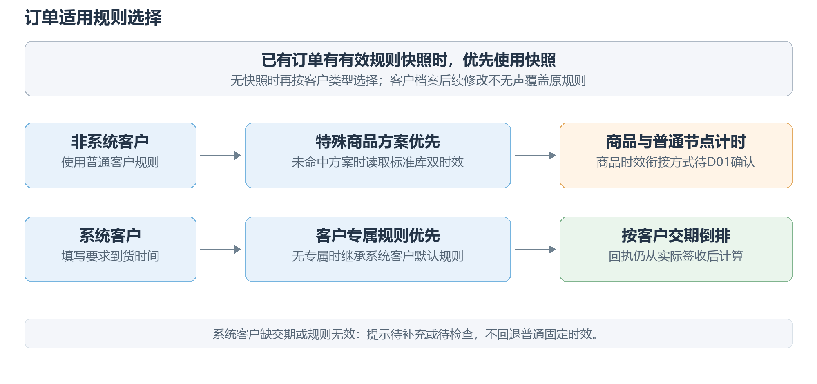
图2 普通客户与系统客户规则选择
已有订单优先使用保存的有效规则快照。新订单按客户类型选择规则；系统客户缺少有效交期或规则时进入待补充、待检查，不回退普通固定小时数。

5.3 履约总览查看路径
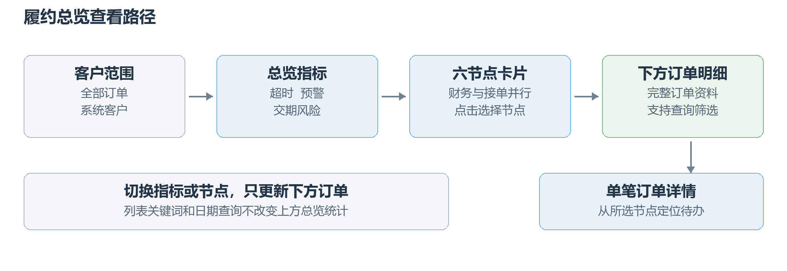
图3 总览指标与下方订单明细联动
总览页面保留“先看整体、再看订单”的顺序。点击指标或节点只切换下方数据；需要查看单笔更完整资料时，再打开订单详情。

5.4 页面原型对应关系
原型页面 | 核心交互
发货时效预警策略.html | 承载订单列表与履约总览。全部/系统客户切换、指标筛选、六节点切换、订单查询、订单详情、经销/KA下单抽屉。
商品发货时效配置.html | 商品有货、无货时效表格和组合筛选；自定义方案新增、编辑、启停、删除及商品选择。
履约节点配置.html | 六节点时限直接编辑；起止事件固定显示；提醒比例及处理方式折叠配置。
客户到货时效配置.html | 系统客户默认时间设置、客户资料及专属规则；支持规则试算，非系统客户不展示生效倒排参数。
交互原型目录：E:\cxy\脱骨侠发货单H5。原型中的订单资料取自已有订单表格，履约事件和已用时仍含交互样例设置，不作为正式经营统计依据。

6. 关键规则

6.1 六节点起止规则
节点 | 起算事件 | 完成事件 | 统计说明
财务审核 | 订单提交成功 | 财务审核通过 | 与工厂接单并行。
工厂接单 | 订单提交成功 | 工厂接单完成 | 不以财务通过为起点。
发货 | 同步旺店通成功 | ERP同步WMS成功且生成快递单号 | 两项均满足才算发货。
揽收 | WMS收到ERP订单 | WMS出库完成 | 以出库作为揽收维度。
签收 | WMS出库完成 | 客户实际收到货并签收 | 不以物流查询成功代替。
回执上传 | 客户实际签收 | 回执单上传成功 | 未签收不启动。
发货完成时间取WMS收单成功与快递单号生成两者较晚的时间。快递单号的产生系统、回传字段和事件来源由接口评审确认。原订单资料中的“已发货”等状态仅作资料展示，不代替节点事件。
完成事件确认后只停止该节点；其他待办继续计时。“尚未收到完成记录”与“已确认未完成”必须区分，数据缺失时显示待同步或待判定，不直接判正常或超时。
分批发货、多包裹、多次签收与多份回执的整单完成条件见D04；不能默认第一条完成事件就关闭整单。是否回执为“否”是否跳过任务见D03。

6.2 商品发货时效与自定义方案
商品基础时效在标准库商品管理中维护。本页只读展示商品编码、名称、有货发货时效、无货发货时效、时效来源和方案名称。标准库值未返回时标记待同步或待维护，不自动生成生产时限。
单商品取值优先级为“已启用自定义方案 > 标准库商品时效”。方案停用或删除后，当前商品展示回退标准库；历史订单保留原有效快照。库存取值来源、冻结时点及多商品订单聚合方式见D01。
规则项 | 要求
商品筛选 | 支持名称或编码关键词、标准库/自定义来源、有货时效范围、无货时效范围组合查询；条件同时满足。
范围校验 | 上下限包含边界，最小值不得大于最大值，空条件表示不限；无结果给出提示和清空入口。
方案名称 | 必填，同名不重复，原型最多50字。
适用商品 | 支持搜索勾选与批量粘贴编码；勾选、取消、移除与粘贴共用同一份选择结果。
编码处理 | 去空、去重，忽略英文字母大小写；单编码最多80字符，一个方案关联1至200个商品。
时效设置 | 有货、无货分别必填；0.1至8760小时，支持0.1小时精度。
生效冲突 | 同一商品只能关联一个已启用方案，冲突时阻止保存并指明商品与方案。
编辑及删除 | 编辑保留原关联商品；删除二次确认；停用或删除不能破坏已保存订单快照。
商品有效性 | 粘贴的未知编码可保留选择，但不能认定为有效标准库商品；正式保存校验及下架商品处理需随接口确认。
原型未命中方案的商品预填24小时、72小时，仅用于展示。正式系统读取每个商品实际标准值，不把这两个值当作全商品政策。
商品发货时效的起算点，以及它与“同步旺店通至WMS并生成单号”的节点时限是覆盖还是独立约束，必须按D01定版后接入计时引擎。

6.3 履约节点配置
页面固定展示六节点及各自起止事件。主要输入是“多久内完成”，提醒比例和超时处理方式放入可展开区域。关闭提醒仅影响预警和通知，不代表节点已完成或业务可以跳过。
节点 | 原型预填时限 | 提醒比例 | 提前提醒示例
财务审核 | 2小时 | 80% | 已用1.6小时。
工厂接单 | 1小时 | 80% | 已用0.8小时。
发货 | 24小时 | 75% | 已用18小时。
揽收 | 4小时 | 75% | 已用3小时。
签收 | 72小时 | 80% | 已用57.6小时。
回执上传 | 24小时 | 80% | 已用19.2小时。
全部时效可配置。节点时限为0.1至8760小时，提醒比例为1%至99%。超时处理可选创建异常工单、仅消息提醒、消息提醒并升级；未接通的处理能力不能显示为已生效。
保存时统一校验，错误定位到节点与字段，不部分保存。读取失败不得静默覆盖原配置。正式系统记录版本、修改人和时间，校验并发编辑冲突。
上述参数为原型预填值，生产初始化需业务确认。系统客户的截止来自客户到货规则，不把普通节点小时数显示成该订单实际时限。

6.4 系统客户到货配置
系统客户指下单时有要求到货时间的大型连锁商超等客户。页面保留“默认时间设置”和“客户设置”两部分：大多数客户继承默认规则，只有特殊客户配置专属时间，试算功能折叠展示。
规则优先级为“订单有效快照 > 客户专属规则 > 系统客户默认规则”。历史订单没有快照而使用当前规则估算时，要注明计算来源，不伪装成原下单规则。
项目 | 原型预填值 | 截止或提醒时间
财务审核 | 到货前72小时 | 要求到货时间减财务提前量。
工厂接单 | 到货前60小时 | 要求到货时间减接单提前量。
发货 | 到货前48小时 | 要求到货时间减发货提前量。
揽收 | 到货前36小时 | 要求到货时间减揽收提前量。
签收 | 要求到货时刻 | 等于客户要求到货时间。
回执上传 | 实际签收后24小时 | 实际签收时间加回执时限。
提前提醒 | 截止前2小时 | 节点截止时间减提醒时长。
超时升级 | 截止后2小时 | 节点截止时间加升级时长。
财务与接单提前量独立设置，两者均不得小于发货提前量；发货提前量不得小于揽收提前量。这是计划日期约束，不限制财务与接单谁先完成。当前表单范围0至8760小时、步长0.5小时，回执与升级时长必须大于0。
客户编码、名称必填；编码忽略大小写后唯一。正式关联使用客户ID或编码，不依赖名称。系统名称由档案带出，客户类型分系统与非系统。选择默认规则时只读展示继承值，选择专属规则时允许编辑；非系统客户不展示生效的倒排参数。
系统客户缺少交期、规则无效时分别提示待补充、待检查，不回退普通24小时或72小时。客户类型变更或档案删除后，已有订单的有效规则快照继续保留。

6.5 系统客户试算与交期变更
客户要求2026年9月18日10时到货，按6.4节预填值试算如下。例子仅解释算法，不代表实际订单或已批准的生产参数。
节点 | 计划最晚完成时间 | 提醒时间
财务审核 | 9月15日10时 | 9月15日8时。
工厂接单 | 9月15日22时 | 9月15日20时。
发货 | 9月16日10时 | 9月16日8时。
揽收 | 9月16日22时 | 9月16日20时。
签收 | 9月18日10时 | 9月18日8时。
回执上传 | 若9月18日9时30分签收，则9月19日9时30分截止 | 9月19日7时30分。
回执只在实际签收后计算，不能用要求到货时间加24小时替代，提醒点也不能早于实际起算时间。
新建系统客户订单必须填写有效要求到货时间；普通客户选填。原型校验新单所填时间晚于当前时间。若倒排节点已过截止，列出风险节点和时间；是否阻止正式提交、发起审批或带风险放行见D06，不能沿用“可以保存草稿”作为正式放行条件。
修改已保存的要求到货时间必须填写原因，记录原值、新值、操作人和时间。首次保存保留客户类型及适用规则，重新打开不因默认配置变化而无声改变时限。交期变更后哪些任务重算、是否审批及历史超时如何保留，见D05。

6.6 履约总览统计与切换
全部订单视图显示履约中、已超时、即将超时、正常四个主指标，补充今日要求到货、系统客户到货时间待补充、到货超时及待判定提示。系统客户视图重点显示系统订单数、到货超时、今日要求到货、到货时间待补充。
指标或状态 | 统计规则
履约中订单 | 至少存在一个适用待办节点，按订单ID去重。
节点待完成数 | 该节点未完成的订单数；同单可同时出现在财务与接单等多个节点。
订单时效状态 | 待办中优先展示超时、其次预警、再待判定、再正常，最后提醒关闭；未知待办仍需可见。
今日要求到货 | 按北京时间自然日比较要求到货日期，不按下单日期。
到货时间待补充 | 仅统计系统客户且缺少有效要求到货时间的订单。
到货超时 | 区分明确未签且已过交期、已签但实际签收晚于交期；显示“到货已超时”或“超期签收”。
订单金额合计 | 汇总当前展示订单的应付金额，按订单去重，不称为实付金额。
取消等特殊订单 | 取消、作废、退款、退换、暂停的纳入规则待D07确认，不直接默认排除。
六节点卡片统一显示待完成、正常、预警、超时数量，必要时补充待判定。财务与接单标注“并行”，总订单数不能把六节点数量简单相加。
点击指标或节点只更新下方订单数据，不额外跳转明细页。查询条件只影响下方列表，不改变上方总览统计，页面明确提示该范围；客户视图、节点与状态筛选按各自作用范围叠加。
系统客户前五节点标注按要求到货时间倒排，回执标注实际签收后计时。超时红、预警橙、正常绿、待判定/待同步/关闭灰，同时配文字，不只依赖颜色。

6.7 订单资料与查询
保持现有OMS订单卡片及多商品行结构，展示客户、收货、商品、金额和状态，不替换为难以阅读的密集摘要。隐藏“演示默认”“资料来自某文件”等说明性字段，但不可把演示用时当作正式事件证据。
信息区 | 主要字段
订单头 | 订单编号、下单时间、来源、类型、创建人、当前待办节点、剩余或超时时长。
商品信息 | 商品名称、编码、规格标签、单价、数量、单位、搭赠数量；多商品按原资料展开。
金额 | 订单应付金额、当前列表金额合计；金额口径不因字段叫“订单金额”而改称实付。
买家及收货人 | 收货人、手机、收货区域、详细地址。
客户信息 | 客户名称、所属系统、销售人员、系统客户标识。
订单状态 | 原订单状态、审核与接单等资料状态，与本产品的节点时效状态分开。
交期及说明 | 客户要求到货时间、本节点截止、规则来源、到货状态、工厂备注、已有负责人信息。
操作 | 查看订单详情；从某节点进入时定位该节点，不默认落到财务待办。
查询项为订单号、客户名称、下单开始日期、下单结束日期。订单号和客户采用关键词匹配，多条件同时满足；日期包含起止当天，统一北京时间。只填一端为单边范围，两端为空则不限；开始晚于结束时阻止查询并提示。
填写日期条件后，缺少有效下单时间的订单不误判为匹配。清空恢复查询字段，不改业务数据；无结果提供调整或清空入口。
列表优先超时、预警、待判定，再正常；同状态系统客户按更早到期或超时更久优先，普通客户按超时或剩余程度排序。系统客户缺资料时写明原因，如到货时间待补充、履约记录待同步、客户配置待检查。

6.8 经销与KA下单字段
从订单列表的“经销/KA下单”进入右侧新增抽屉。标题及底部保存、取消按钮固定，内容滚动；保持现有OMS蓝白界面。
字段 | 要求
客户名称 | 必填，选择已配置客户；未匹配时提示维护客户资料。
系统名称及客户类型 | 随客户档案带出，系统名称只读。
是否仓库收货 | 是/否。
收货人员及手机号码 | 必填；正式手机号格式校验需与业务确认。
收货区域及收货地址 | 必填。
客户要求到货时间 | 替换最晚发货时间；系统客户必填，非系统客户选填；填写后校验合法性。
特殊备注 | 最多500字。
经销转私域及是否换货下单 | 是/否。
是否回执 | 是/否，原型默认否；替换是否团购，独立保存及回填。
发货主体 | 卓希工厂/运营中心。
特殊情况说明 | 展示匹配规则及相关说明。
备注 | 最多1024字。
删除客户期望卸货时间的起止输入与校验；旧草稿中的卸货字段不再回填。旧“是否团购”值不得迁移为“是否回执”。
商品清单至少添加一件商品，展示名称、单位、口味、红线价、售价、数量、搭赠数量、搭赠比例及总数量。数量为正整数，搭赠数量为非负整数，售价为非负数；未接入的商品字段不得编造。
原型保存本机单份草稿，不创建真实订单，也不加入履约总览。正式对接区分保存草稿和提交订单，取得真实订单ID后才创建任务；失败保留输入，重复点击不重复建单。是否回执对任务、完成及告警的适用规则见D03。

6.9 预警与事件处理
普通节点截止时间为“实际起算时间＋配置时限”，提醒时间为“起算时间＋时限×提醒比例”。系统客户以倒排节点截止为准，提醒时间为“截止时间－提前提醒时长”。回执均从实际签收开始。
明确未完成的节点，当前时间早于提醒点为正常，达到提醒点且早于截止为预警，达到截止仍未完成为超时。完成时间等于截止视为按时；已完成节点按实际完成时间判断，不随当前时间继续增长。
接口缺少起算事件、有效规则或明确完成状态时显示待判定，列出缺失项。记录业务发生时间和接口接收时间，不能用接收延迟延长实际履约耗时。
事件或数据 | 预期来源 | 处理用途
订单提交、客户及商品资料 | OMS订单服务 | 创建订单及财务、接单待办。
财务审核通过、工厂接单完成 | 对应审核及接单服务 | 各自结束并行节点。
同步旺店通成功 | 旺店通同步链路 | 启动发货节点。
WMS收单成功、单号生成 | ERP、WMS及单号生成系统 | 收单启动揽收；两项齐全结束发货。
WMS出库完成 | WMS | 结束揽收，启动签收。
客户实际签收 | 物流回传或经确认的收货记录 | 结束签收，启动适用回执任务。
回执上传成功 | 回执或文件服务 | 结束回执计时。
商品有货、无货时效与库存 | 标准库及库存服务 | 选择普通商品时效。
上述是逻辑事件清单，不代表外部系统已提供对应接口。须确认字段、回调或轮询、唯一标识、重试及时间精度。无物流信息不能仅因超过某时长就认定实际签收，人工证据及确认权限见D08。
建议按订单、节点、规则版本及告警等级对消息去重，避免刷新或重复回调反复通知。收件人、渠道、重复提醒间隔、升级对象及工单关闭方式按D08确认。

6.10 数据与审计规则
对象或字段 | 要求
订单及商品明细 | 保存订单ID、客户ID、客户类型、要求到货时间、是否回执、下单时间及SKU数量、单位、金额。
商品及节点规则 | 保存方案ID、关联SKU、有货/无货时效、节点时限、提醒开关、比例、处理动作及生效版本。
客户规则 | 保存默认/专属类型、各节点提前量、回执时限、提前提醒及升级时长。
订单规则快照 | 保存选用规则、版本、客户类型、计算参数及来源；历史有效快照不得被当前配置覆盖。
节点任务 | 保存订单或履约单ID、节点、起算、截止、提醒、完成时间及当前状态。
原始事件 | 保存来源事件ID、业务发生时间、接收时间、原始状态与处理结果；补传、更正保留原记录。
变更及告警记录 | 保存交期原值、新值、原因、真实操作人、时间、触发原因及处理记录。
权限与回执文件 | 查看、配置、下单、修改交期、确认签收、上传回执分别授权；文件下载鉴权，上传失败不停计时。
采用稳定客户ID或编码关联，配置正式持久化；不能以浏览器本地存储作为生产数据模型。多人编辑采用版本或等效并发校验，后保存者不得无声覆盖前版。
事件乱序按业务发生时间归并，重复事件不得重复建任务、发消息或增加总数。统一北京时间展示，后台使用带明确时区的时间；生产判定不依赖浏览器设备时钟。

7. 异常场景
异常场景 | 系统处理 | 用户提示/结果
系统客户缺少要求到货时间 | 不套用普通时效；新建必填校验，已有单标记缺失。 | 请补充客户要求到货时间。
客户规则缺失或无效 | 不编造截止时间，显示待检查。 | 客户时效配置待检查。
普通客户未填到货时间 | 正常采用普通规则，不进入系统交期待补充指标。 | 不显示系统交期缺失告警。
只有WMS收单或只有快递单号 | 不认定发货完成；收单已发生时揽收可独立计时。 | 发货完成信息待同步。
WMS尚未出库但已有物流号 | 不结束揽收，不启动签收。 | 保持揽收待办。
缺少签收证据或物流轨迹 | 不自动签收，等待有效回传或人工确认。 | 签收信息待确认。
财务正常但接单状态未知 | 整单不隐藏未知待办，不判全部正常。 | 接单履约记录待同步。
时限越界、为空或非法 | 阻止保存并定位字段。 | 请填写有效时效。
财务或接单计划晚于发货 | 阻止规则保存；允许二者互换先后。 | 审核与接单提前量不得小于发货。
同商品命中两个启用方案 | 整体阻止保存并显示冲突商品。 | 商品已有关联的启用方案。
标准库未返回有效时效 | 显示待同步或待维护，不填生产默认值。 | 商品时效待维护。
新单倒排节点已经过期 | 展示风险节点；正式阻止或审批策略按D06执行。 | 当前交期存在履约风险。
修改已保存交期未填原因 | 阻止保存并保留已填数据。 | 请填写交期修改原因。
客户删除或改为非系统 | 有效历史订单规则快照继续生效。 | 保留原规则来源。
查询开始日期晚于结束 | 不执行错误查询。 | 开始日期不能晚于结束日期。
查询无结果 | 保留条件并给出清空入口。 | 暂无符合条件的订单。
回执上传失败 | 保持适用回执计时，允许重试。 | 上传失败，请重试。
提交或回调重复 | 按稳定请求/事件标识去重，返回原结果。 | 不重复生成订单或节点任务。
接口超时或返回未知 | 保留已确认数据，记录失败，不更新错误订单。 | 数据同步异常，请稍后重试。
配置保存失败或多人冲突 | 不提示成功，不部分覆盖；保留输入供重试。 | 配置已变化或保存失败。
旧草稿含团购或卸货时间 | 不迁移为回执，不回填已删除字段。 | 新表单只使用当前字段。
分批、取消或暂停订单 | 按评审后的D04/D07执行；未定版前不自行补充整单结论。 | 展示真实明细与待确认口径。

8. 上线影响

8.1 业务与操作影响
- 管理人员从履约总览查看异常，点击指标或节点直接看下方订单；培训需解释节点数量可重叠、总订单数去重。
- 业务人员在经销/KA下单时填写系统客户要求到货时间，并核对倒排风险；修改已保存交期必须说明原因。
- 标准库继续维护商品基础时效；管理员只在本功能维护特殊商品方案、普通节点及系统客户规则。
- 财务与接单保持原系统操作入口；仓库以WMS出库作为揽收完成。签收及回执按真实业务凭证结束计时。

8.2 系统与数据影响
影响面 | 改造内容
OMS前端 | 总览与明细联动、三类独立配置、系统客户展示、下单字段及异常提示。
OMS后端 | 订单提交、客户ID关联、规则版本、快照、节点任务、交期变更及配置持久化。
标准库和库存 | 提供每个SKU有货/无货时效、商品有效性及约定时点的库存状态。
旺店通、ERP、WMS | 明确同步成功、WMS收单、单号产生及出库事件，保证唯一关联和幂等。
物流与回执服务 | 提供有效签收证据及回执上传成功事件，落实权限和文件安全。
消息与运维 | 通知渠道、责任人、重试、重复提醒抑制、异常工单及升级监控。
历史数据 | 确认补录范围和规则来源；原型演示已用时不得作为历史事件导入。

8.3 上线与回滚建议
- 先确认第9章待定口径和事件来源，完成规则、任务与接口设计；量化数据规模、响应时间、同步延迟和恢复目标。
- 接通真实事件，先校验六节点与并行任务，再联调客户倒排和商品时效，核对订单去重及未知状态。
- 小范围开放配置、总览和下单字段，按8.4节完成业务验收；基础消息先验证实际送达，再启用工单升级。
- 正式开放前确认权限、配置初始值、历史数据处理及异常接收人。具体排期由研发评估，不在文档中预设日期。
- 如需回滚，关闭新增配置写入、预警发送或新入口，保留原事件、快照及历史查询；不得删除历史记录，不影响原有订单、仓储流转。

8.4 核心验收场景
编号 | 场景 | 预期结果
A01 | 财务与接单同时未完成 | 两节点各计1待办，总订单只计1。
A02 | 只完成财务审核 | 财务停计时，接单继续，起点不重置。
A03 | 仅有WMS收单或仅有单号 | 不单独认定发货完成，两项齐全取较晚时间。
A04 | WMS出库完成 | 结束揽收并启动签收，不等物流首次扫描。
A05 | 未签收或回执上传失败 | 未签收不启动回执，失败不停止已启动计时。
A06 | 2小时节点、80%提醒 | 1.59小时正常，1.6预警，2小时仍未完成即超时。
A07 | 系统客户默认与专属 | 专属覆盖默认，按交期倒排，不套通用时长。
A08 | 普通客户缺到货时间 | 不计入系统客户交期待补充。
A09 | 系统客户缺交期或证据 | 显示具体原因，不伪造截止或完成状态。
A10 | 财务正常且接单待判定 | 整单不判全部正常，未知待办可见。
A11 | 商品勾选与批量粘贴 | 去重、大小写等价，取消及移除结果同步。
A12 | SKU关联两个启用方案 | 阻止保存，指明冲突，不破坏原配置。
A13 | 停用或删除方案 | 当前商品回退标准库，历史快照保留。
A14 | 财务与接单提前量互换 | 允许；二者均不得计划晚于发货。
A15 | 修改已保存到货时间 | 必填原因，记录前后值、时间、真实操作者。
A16 | 改客户类型或删除档案 | 有效历史订单规则快照继续生效。
A17 | 订单号、客户、日期查询 | 多条件同时满足，日期含结束当天，清空有效。
A18 | 指标或节点切换 | 下方订单同步变化，列表查询不改总览统计。
A19 | 从接单进入并行订单 | 详情定位接单，系统客户显示该节点实际截止。
A20 | 新字段及旧草稿 | 无卸货时间，回执可存可回填，不读取团购值。
A21 | 同状态系统订单排序 | 更早到期或超时更久优先，不按普通时长排序。
A22 | 重复提交或回调 | 不重复建单、建任务、发同级提醒或增加总数。
验收还需核对金额合计、节点停止、临界时刻与北京时间结果。消息、工单及文件上传必须通过实际链路验证；涉及D01至D08的场景先取得业务结论再最终验收。

9. 需要协作的依赖项
协作方 | 依赖事项 | 交付/确认内容 | 优先级
业务负责人 | 计时与统计口径 | 确认D01至D08、配置初始值、异常责任人及验收结论。 | P0
财务及工厂 | 并行审核与接单 | 提供提交、通过、接单完成事件，明确拒绝、撤回、重提后的处理。 | P0
标准库及库存 | 商品双时效与库存 | 提供SKU有效性、有货/无货时效、库存口径及冻结时点。 | P0
客户主数据 | 系统客户分类 | 提供稳定ID、编码、客户类型和所属系统，确认历史关联。 | P0
旺店通及ERP | 发货同步链路 | 确认同步成功事件、WMS请求关联及单号生成回传字段。 | P0
WMS及物流 | 出库与签收事件 | 提供收单、出库、实际签收时间，明确部分履约和无轨迹证据。 | P0
OMS研发 | 页面、规则及任务 | 配置持久化、快照、倒排、总览去重、下单接口、权限、事件重试。 | P0
文件及消息服务 | 回执与基础提醒 | 上传成功事件、文件鉴权、真实送达和重复通知抑制。 | P0
测试团队 | 端到端与边界验证 | 覆盖22条核心验收、并发、乱序、缺失及真实接口失败重试。 | P0
运维及业务运营 | 工单与升级 | 确认监控、异常接收、升级对象、重试及工单关闭方式。 | P1

9.1 联调前确认清单
- 各系统的订单、履约单、商品行唯一标识及对应关系，客户关联使用稳定ID而非名称。
- 财务通过、工厂接单、旺店通同步、WMS收单、单号生成、出库、签收与回执成功的准确事件和时间字段。
- 接口采取回调还是轮询、频率限制、状态更新时间、时区、重试和重复事件标识。
- 文件上传成功与验收通过是否为同一事件，未签收、少收、补发、部分回执的处理方式。
- 历史订单补录范围、数据缺失的状态提示、消息渠道和真实操作者来源。

9.2 待确认业务决策
以下事项由业务负责人会同相关系统负责人确认，未定版前不作为生产规则。
编号 | 待确认事项 | 需要形成的结论
D01 | 商品时效与发货节点 | 商品时效起算点；与节点时限覆盖还是独立约束；库存来源及冻结点；多SKU聚合；未知商品是否允许保存。
D02 | 并行后的流转条件 | 财务与接单是否必须均完成才同步旺店通；驳回、拒绝、撤回与重新提交如何处理原任务和起点。
D03 | 是否回执与完成条件 | “否”是否跳过任务和告警，“是”是否必须上传才算整单完成；默认值、修改权限、文件类型/大小/份数/有效性及保留期。
D04 | 分批履约与整单完成 | 多履约单、多包裹、部分出库和签收按首次、全部还是逐单统计；未发、少收、补发及分批回执如何保留待办。
D05 | 规则生效与交期变更 | 配置影响新单还是历史未完成单；改交期是否审批；已完成节点、告警及历史超时是否重算和如何留痕。
D06 | 交期风险与正式提交 | 已过交期或倒排节点过期时阻止、审批还是带风险放行；明确角色及重新协商流程。
D07 | 日历与排除条件 | 自然小时还是工作时间、是否含节假日；取消、作废、退款、退换、暂停是否排除或冻结，恢复后如何计时。
D08 | 签收证据与通知闭环 | 无物流信息由谁确认、凭证和复核方式；消息渠道、节点责任人、升级对象、重复提醒间隔及工单关闭条件。
评审结论建议
建议按本PRD建设六节点履约总览和独立配置。先确认D01至D08，再定接口、优先级与验收范围；正式上线以真实事件、规则快照和通知链路验证为准。

